铅锌冶炼烟气氮氧化物处理技术规范编制说明(讨论稿)
一、任务来源
在工信部【2016】316号《关于印发有色金属工业发展规划（2016-2020）的通知》文中专栏10绿色发展工程“清洁生产”部分提出了“实施烟气脱硫、脱硝、除尘改造工程”的要求，铅锌冶炼烟气氮氧化物治理技术，在国内及铅锌冶炼行业未出台关于氮氧化物治理相关的工艺技术规范，鉴于环境保护方面的政策日趋严峻，火法冶炼行业尾气治理达标排放指标越来越难控制，严重影响生存问题。为了进一步提高环保排放指标，提升环保形象，参考水泥行业最新氮氧化物控制标准400mg/m³，结合公司实际生产状况，云南驰宏锌锗股份有限公司从2014年11月开始研究，至2015年10月开始应用，并要求持续推广应用改革。
二、工作简况
2.1 立项的目的和意义
由于大规模铅锌冶炼基本采用成熟稳定的“火法炼铅+湿法炼锌”生产模式，在火法炼铅产生的渣中含有锌、锗等有价金属，利用碳做还原剂通过高温还原挥发来综合回收其中的有价金属，达到综合循环利用资源的目的。但在运用碳的同时，会产生大量的氮氧化物随烟气外排至空气中，对周围环境造成很大影响，尤其会形成酸雾、酸雨和破坏臭氧层，是大气主要污染源之一。
2016年开始执行的《中华人民共和国大气污染防治法》第四十三条要求：钢铁、建材、有色金属、石油、化工等企业生产过程中排放粉尘、硫化物和氮氧化物的，应当采用清洁生产工艺，配套建设除尘、脱硫、脱硝等装置，或者采取技术改造等其他控制大气污染物排放的措施。因此，对铅锌冶炼行业冶炼烟气中氮氧化物的治理已经刻不容缓。
现在国家及铅锌冶炼行业内尚未出台关于冶炼烟气中氮氧化物治理的相关工艺技术规范，因此，结合国家相关环保政策以及铅锌冶炼烟气尾气治理工艺现状，对铅锌冶炼行业烟气中氮氧化物治理工艺技术进行规范，不仅达到提升企业环保形象的效果，而且减轻了对环境的影响，从而实现绿色生产、保护环境、提高企业竞争力。
在工信部【2016】316号《关于印发有色金属工业发展规划（2016-2020）的通知》文中专栏10绿色发展工程“清洁生产”部分提出了“实施烟气脱硫、脱硝、除尘改造工程”的要求。在促进绿色可持续发展方面实施绿色制造体系建设试点示范，实施排污许可证制度，推进企业全面达标排放。加强清洁生产审核，组织编制重点行业清洁生产技术推行方案，推进企业实施清洁生。为了遵循国家政策，推动有色冶炼行业更好地实现清洁生产及绿色可持续发展，规范有色冶炼行业烟气氮氧化物治理起到积极的推动作用。
2.2 申报单位简况
云南驰宏锌锗股份有限公司成立于2000年7月18日，于2004年4月20日成为中国证券市场上的A股上市公司（a股代码为600497）；公司是集探矿、采矿、选矿、冶炼、化工和科研为一体的国家大型企业。是中国百家最大的有色金属冶炼企业之一；云南省第一家被列为国家首批循环经济试点单位的企业。公司于1998年通过ISO9002质量体系认证，2002年通过ISO9000：2000版质量体系标准的复审换证，建立了锌、锗质量运行体系，公司产、供、销各个环节质量控制严密，售后服务及时到位。
2.3主要工作过程
2.3.1 任务落实
公司根据绿色发展工程“清洁生产”部分提出的“实施烟气脱硫、脱硝、除尘改造工程”要求，开展铅锌冶炼烟气氮氧化物治理方法研究，已研究7种以上方法带来的优劣，为制定标准积累了比较充足的参考资料。
接到任务后，由分公司总经理，分公司主管成产副总经理、主任工程师、技术部部长、环保部负责人、主要技术人员组成标准编写组，对烟气氮氧化物需要解决的问题进行归类，分出主要共性问题，同时对实施的项目进行整理、统计，为标准编写提供资料，落实责任和时间进度。
2.3.2 标准讨论稿编制
在编写前，充分进行调研，整理参考资料。调研现有国内铅锌冶炼烟气氮氧化物治理存在的问题、达到的技术水平等。对收集的信息和资料进行整理，按标准编制内容的要求，进行归类，对比，确定编写主要技术指标的内容。
在本标准的起草过程中，对标准内容、技术指标进行了认真的讨论，对脱硝工艺的选择、技术要求、运行管理、实施与监督等要求进行确定，对采集的数据进行了统计学处理，编制组内部广泛征求意见，形成了讨论稿。
2.3.3标准主要工作人员及职责
张云良、张红：主要起草人，负责技术规范草案标准的编写及资料收集。
俞兵、马绍斌：负责技术标准内容的审核和指导。
高延粉、曾国礼：负责落实标准起草工作，负责标准起草过程的内外部工作协调，组织标准草案及配套资料报送前的内部审定和报批。
三.编制原则

3.1氮氧化物治理原则

为贯彻执行2016年开始执行的《中华人民共和国大气污染防治法》第四十三条要求：钢铁、建材、有色金属、石油、化工等企业生产过程中排放粉尘、硫化物和氮氧化物的，应当采用清洁生产工艺，配套建设除尘、脱硫、脱硝等装置，或者采取技术改造等其他控制大气污染物排放的措施，铅锌冶炼过程中产生的氮氧化物治理应遵循以下原则：
- 铅锌冶炼厂应加强冶炼烟气的治理，优化工艺流程、技术装备，将环保与生产工艺结合，以进一步降低烟气中的污染源。
- 铅锌冶炼厂应优先从源头采取控制措施，杜绝或减少产生污染源的产生，对于不能进行源头控制的污染源，需在生产过程后段或尾端采取控制措施，降低污染物的排放量。
- 铅锌冶炼厂应有超前的环保意识，从生产工艺、技术装备、人才引进等方面进行突破，以此控制排放指标始终处于受控状态。

3.2氮氧化物的实际减排量统计原则

氮氧化物治理试验中，应对氨水的使用量及治理效果作出评价。查明氨水使用量的大小对生产工艺后段的影响，找出氨水输出量的控制范围；根据氮氧化物的排放量作前后对比，查明氮氧化物的实际减排量。

3.3运行监控维护原则

根据氮氧化物治理工艺运行要求，定期对在线检测与自动控制系统进行维护，确保自动控制系统处于正常工作状态。
四、主要内容
4.1脱硝方法选择

4.1.1应根据铅锌冶炼生产工艺，遵循“短流程”的原则，合理确定氮氧化物治理技术路线；由于目前铅锌冶炼企业氮氧化物治理的实际应用案例较少，以水泥行业治理氮氧化物的工艺流程作为参考，常规的氮氧化物治理方法有SCR法、混合型SNCR/SCR法、SNCR法、液体吸收法、微生物法、活性炭吸附法、电子束法等，选定适合冶金炉生产脱硝工艺的方法。
- SCR法（选择性催化还原法）：SCR技术是还原剂（NH₃）在催化剂的作用下，将烟气中NO_{X}还原为氮气和水。“选择性”指氨有选择地将NO_{X}进行还原的反应。催化反应温度在320℃～400℃。此法对大气环境质量的影响不大，是目前脱硝效率较高，最为成熟，且应用最广的脱硝技术。该技术无副产品，脱硝效率能达80～90％以上。
- 混合型SNCR/SCR法：本方法是将选择性催化还原法于选择性非催化还原法联合起来使用的一种方法，此法前端温度在900～1100℃范围内，后端温度在320～400℃范围内。前段无催化剂，后段加装少量催化剂，主要由TiO₂，V₂O₅，WO₃组成。脱硝效率可达80%以上。
- SNCR法（选择性非催化还原法）：本方法是在900～1100℃温度范围内，无催化剂作用下，通过注入氨、尿素等化学还原剂还原剂可选择性地把烟气中的NO_{X}还原为N₂和H₂O，达到去除的目的。在SNCR法中温度的控制是至关重要的。由于没有催化剂加速反应，故其操作温度高于SCR法。为避免NH₃ 被氧化，温度又不宜过高。目前的趋势是以尿素代替NH₃作还原剂。采用该方法一般可使NO_{X}降低50%～60%。
- 液体吸收法：此法是利用氮氧化物通过液体介质时被溶解吸收的原理，除去NO_{X}废气。此方法设备简单、费用低、效果好，故被化工行业广泛采用。
- 微生物法：微生物法是近年来国际上研究的一种新烟气脱硝技术。废气的生物化净化过程是利用脱氮菌的生命活动来去除废气中的NO_{X}。在反硝化过程中，NO_{X}通过反硝化细菌的同化反硝化还原成有机氮化物，成为菌体的一部分；异化反硝化，最终转化为N₂。
- 活性炭吸附法：此法对NO_{X}的吸附过程吸附剂伴有化学反应发生。NO_{X}被吸附到活性炭表面后，活性炭对NO_{X}有还原作用，缺点在于对NO_{X}的吸附容量小且解吸再生麻烦，处理不当又会造成二次污染，故实际应用有困难。
- 电子束法：该法是在烟气中加入氨的情况下，利用电子加速器产生的高能电子束辐照烟气，将烟气中的SO₂和NO_{X}转化成硫酸铵和硝酸铵的一种烟气脱硫脱硝技术。
以上治理方法的对比见表1.
表1 氮氧化物治理方法的对比
脱硝工艺 | 适用性及特点 | 优点与不足 | 脱硝率 | 投资成本
SCR | 适合排气量大，连续排放源 | 二次污染小，净化效果高，技术成熟；设备投资高，关键技术难度较大。 | 70%-90% | 较高
SNCR | 适合排气量大，连续排放源 | 不用催化剂，设备和运行费用少；₃用量大，对反应温度和停留时间的控制难度较大。 | 25%-40% | 较低
SNCR-SCR | 适合排气量大，连续排放源 | 催化剂用量少，净化效果可调。投资较SNCR法要大。 | 25%-70% | 较高
液体吸收法 | 处理烟气量很小的情况可取 | 工艺设备简单、投资少，收效显著，有些方法能回收NO_{X}；效率低，副产品不易处理，目前常用的方法不适于处理燃煤电厂烟气。 | 效率低 | 较低
微生物法 | 适用范围较大 | 工艺设备简单、能耗及处理费用低、效率高、无二次污染；微生物环境条件难以控制，仍处于研究阶段。 | 80% | 低
活性炭吸附法 | 排气量不大 | 同时脱硫脱硝，能回收NO_{X}硫资源；吸收剂用量多，设备庞大，再生频繁。 | 80%-90% | 高
电子束法 | 适用范围较大 | 同时脱硫脱硝，无二次污染；运行费用高，关键设备技术含量高，不易掌控。 | 85% | 高

4.1.2结合自身生产工艺特点，冶炼周期的不同阶段产生的氮氧化物起伏较大，仅需要间断治理氮氧化物即可达到减排目的，且在已有氨水、温度在700～1100℃的条件下，选择SNCR法进行氮氧化物的治理，达到满足实用、经济、运行稳定的要求。
4.2 SNCR工艺原理
本项目采用选择性非催化还原(SNCR)脱除NO_{X}技术把含有NH_{x}基的还原剂氨水喷入烟化炉烟气温度为800～1100℃的上升烟道区域，使还原剂氨水迅速热分解成NH₃和其它副产物，随后NH₃与烟气中的NO_{X}进行SNCR反应而生成N₂，降低烟气中的NO_{X}总量，从而达到脱硫外排尾气NO_{X}减排的目标。主要反应方程式如下：
NH₃·H₂O→NH₃+H₂O
4NH₃＋4NO＋O₂→4N₂＋6H₂O
4NH₃＋2NO＋2O₂→3N₂＋6H₂O
8NH₃＋6NO₂→7N₂＋12H₂O

氮氧化物治理工艺流程见图1。
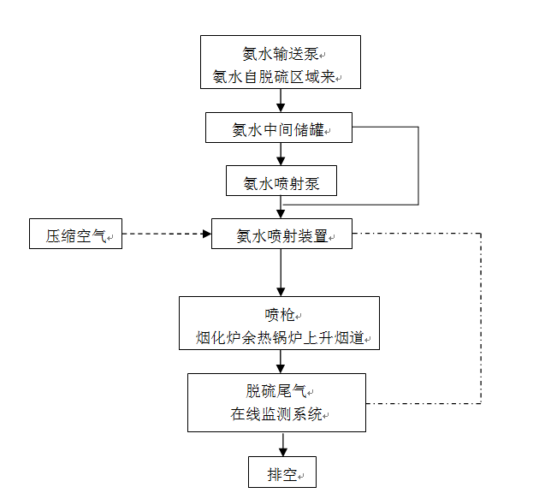
图1 氮氧化物治理工艺流程

4.3主要工艺设备设施

4.3.1氮氧化物治理工艺中的氨水卸载系统、氨水存储系统、动力系统、分配及喷射模块、辅助系统模块、自动控制系统作为氮氧化物治理设备设施的构成部分。
- 氨水卸载系统
由转运泵、阀组、Y型过滤组件、压力表等组成。氨水输送泵需具有较小的流量和较高的扬程才能满足工艺需求。
- 氨水存储系统
由30m³不锈钢氨水罐、磁浮子液位变送器、呼吸阀等组成。本项目30m³氨水存储罐设有氨水回流管道，将输送模块里多余的氨水回流到氨水储罐中。
- 动力系统
包括CDLF 1.5kw输送泵、压力表、压力变送器、电磁流量计、输送模块等。
- 分配及喷射模块
包括流量调节分配箱、阀组、喷枪、分配模块、压缩空气管路等。
  - 流量调节分配箱：为了调节分配每支喷枪的氨水量及压缩空气量，确保氨水喷射效果。
  - 喷枪：枪体结构采用套筒型设计，不同介质从尾部的接口处连接，结构设计时考虑与推进装置的结构配合，喷射器各个管道的材料均选用316L或310S合金钢，提高喷射器的耐热性和耐腐蚀性。枪体采用氨水溶液走内侧、压缩空气走外侧的方法进行热防护。
- 自动控制系统
包括集成PLC现场/远程控制柜、控制软件及系统编程、变频器、操作电脑、中控界面控制程序、组态等。自动控制系统可分现场/远程控制，确保整个系统可以持续工作。

4.3.2氮氧化物治理工艺流程中的喷枪材质，要充分考虑在炉内高温下的耐热性、抗腐蚀性；同时要控制压缩空气的压力达到满足雾化氨水所需条件，减少液滴状态的氨水对锅炉系统及后段系统的影响。

4.3.3根据生产工艺周期的特点，在氮氧化物含量较低的情况下关闭喷枪喷射氨水的行为，在自动检测氮氧化物含量达到某一限值时再开启喷枪喷射氨水装置，达到节能降耗的目的。

4.3.4氨水储存、输送的相关设备设施均应有必要的防腐、防渗等技术措施，相关的管道、阀门须满足相应的耐腐蚀性要求。

4.3.5在烟气处理后端要充分考虑使用喷枪喷射氨水造成氨逃逸的问题。

4.4主要工艺技术参数

4.4.1系统氧含量控制

合适的氧量也是保证氨水与NO还原反应正常进行的制约因素，随着氧量的增加NO还原率不断下降。这是因为存在大量的O₂使NH₃与O₂的接触机会增多，从而促进了NH₃氧化反应的进行，烟气中的O₂在数量级上远大于NO，在还原反应中微量的氧可以满足反应的需求，因此在铅锌冶炼烟气脱除氮氧化物的过程中控制系统氧含量是提高NO还原率的一个关键参数。氧含量与氮氧化物还原率的关系见图2。

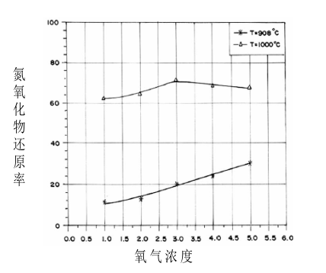

图2 在一定温度下氧含量与氮氧化物还原率的关系图
通过调试及总结，控制空气过剩系数在0.8～1.0，总风量控制在22000～25000Nm³/h，给煤量控制在7～10t/h，可以使氮氧化物控制在较低范围内。

4.4.2脱硝区温度选择
温度过高，还原剂被氧化成氮氧化物，烟气中的氮氧化物含量不减反增；温度低，反应不充分，造成还原剂流失，对下游设备产生不利影响甚至造成新的污染。多数研究认为700～1000℃是理想的温度选择，见图3所示。
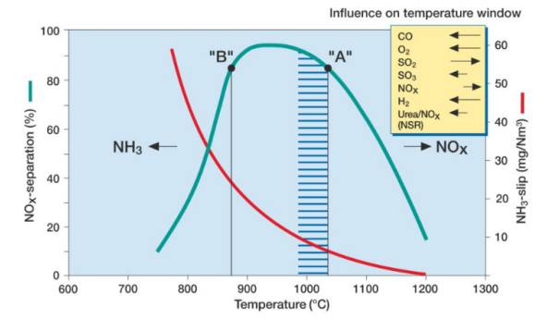
图3 温度区域对氮氧化物脱除的影响
根据图3可知，温度低于850℃氨逃逸增加，温度高于1000℃氮氧化物含量增加，因此选择较有利的温度区域：850～1000℃。为防止氨逃逸，在烟气处理尾端利用现有的氨酸法脱硫系统，完全能达到降低氨逃逸的目的。
4.4.3 喷枪的选择及安装要求
本项目氮氧化物脱硝是在锅炉上升烟道入口处开孔安装氨水喷枪进行氮氧化物治理，如果安装方式不正确或喷枪雾化、故障等因素都会造成喷孔水冷壁腐蚀,引起锅炉水冷壁的泄漏, 被迫停炉。
为保障脱硝效率和锅炉运行安全主要从以下几个方面进行控制优化：
1、保证喷枪的雾化效果,喷枪与雾化空气设定联锁，当气源压力低于设定压力时，喷枪自动联锁不再喷入氨水；
2、控制喷枪的安装角度。喷枪安装时需与水冷壁面有一定的夹角, 通过试验及生产应用验证，喷枪安装时斜下方安装与水冷壁形成约30—45度角，见图4；
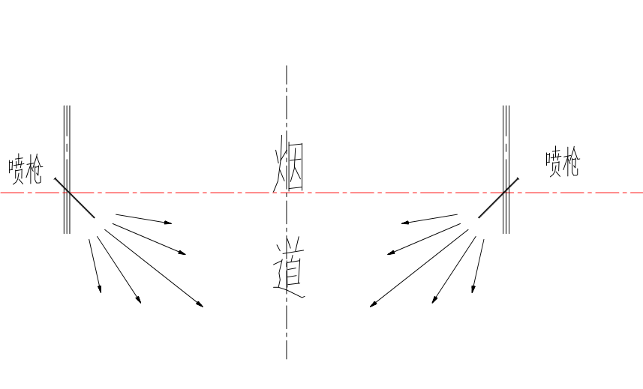
图4 喷枪安装位置
3、喷枪插及深度控制，保证喷枪不被烧损的条件下增加喷射器伸进烟道的深度，喷枪伸入烟道约150-200mm。
4、喷枪安装。脱硝喷枪安装在烟道时通常是两面安装，安装过程中最好的安装方式是对面喷枪错位安装，间隔100-150mm，这样氨水雾化喷出时不会形成死角，提高脱硝效率，同时也会减少喷枪之间的反作用力，降低喷枪堵塞的机率。
5、系统氨逃逸率控制。氨逃逸过程中与少部份SO₃气体反应生成硫酸氢铵和硫酸铵。以液体的形式在物体表面凝聚或是液滴的形式分散于烟气中粘附在布袋上造成糊袋，且吸收系统中的水分造成设备腐蚀，所以必须确定氨水的雾化效果。
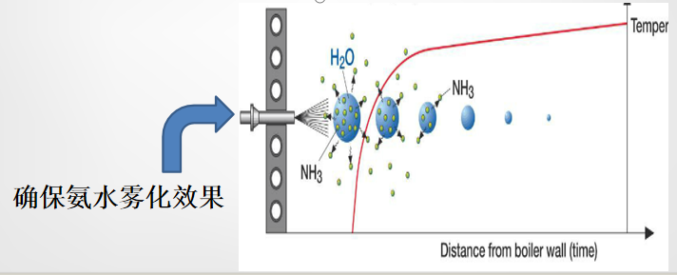
图5 喷枪雾化效果图
4.4.4脱硝系统对电收尘系统的影响及控制措施
烟气脱硝装置是将氨水作为还原剂喷入烟气中用于脱除烟气中氮氧化物(NO_{X})。使还原剂与烟气中的NO_{X}发生还原反应,生成无害的氮气(N₂)和水(H₂O),从而达到脱除氮氧化物的目的。烟气脱硝装置用氨水作为还原剂，该工艺控制不好会产生氨逃逸，逃逸的NH₃与高温烟气中的硫化物生产NH₄ HSO₄（硫酸氢铵），硫酸氢氨在300℃以下就是以液体方式存在，以致使灰尘粘附在电除尘器的极板或极线上，使其与烟气隔离，造成积灰甚至腐蚀，从而影响灰尘荷电，导致电除尘器电流偏低。
控制措施：在电收尘出口设置氮氧化物在线监测，将数据传输至脱硝系统，将喷枪雾化与氨水量进行联锁控制，保证适宜的氨水喷入量，根据硫酸氢氨的存在形式，稳定控制电收尘入口温度在350+30℃，避免电收尘积灰影响收尘效率，同时也避免电收尘设备腐蚀。

4.5检测和控制

4.5.1氮氧化物治理工艺流程利用现有在线监测系统，实现了自动控制。监测仪器的安装符合环境监测的相关管理规定。

4.5.2对氮氧化物治理监测的频次、取样时间等要求，可结合自身实际情况参照国家有关污染物监测技术规范的规定执行。

4.5.3铅锌冶炼烟气氮氧化物治理后的排放指标及推荐限值见表2。
表2 铅锌冶炼烟气氮氧化物治理排放指标
名称 | 单位 | 推荐限值 | 测定方法 | 测定执行标准编号
氮氧化物 | mg/m³ | ≤100 | 定电位电解法法 | HJ/T 397-2007

4.6运行管理

4.6.1应建立健全脱硝系统规章制度、安全操作规程文件等，督促岗位作业人员严格按照操作规程作业，并如实填写运行记录。

4.6.2脱硝系统的相关岗位作业人员应经培训合格后方可进行相关操作；各作业人员应熟悉岗位的技术要求、工艺参数、技术指标、设备运行要求等，并严格按照要求进行操作。

4.6.3建立并做好日常的运行台账，包括氨水用量、在线监测系统数据备份、环境监测部门检测数据收集、系统维护等。

4.7劳动安全与职业卫生

4.7.1岗位操作人员应熟知氨水、氨气的基本性质及危险性，在氨水储槽及氨水管道区域动火应严格按照危险作业审批制度逐级批准后方可作业。

4.7.2岗位人员应熟悉本岗位工艺设备，懂得工艺原理，能进行工艺操作，能对可能发生的工艺事故及氮氧化物超标的情况进行安全、妥善处理。

4.7.3定置摆放好防护用品、防毒面具、洗眼器、灭火器、消防栓等防护用具，做好定期检查工作，防止失效、损坏、丢失。

4.7.4压力表、液位计的管理（包括检查、检验、使用、维护、保养等）按照《压力容器安全技术监察规程》执行。其中特别注意的是：呼吸阀、压力表和液位计必须保证其使用在有效期范围内。

4.7.5如管道泄漏严重等无法处理，应组织附近可能受影响的人员向上风向避让，并向上级报告，对一些重点设备，如输氨泵、喷枪等，应根据其使用说明书进行使用、维护、维修及保养。

4.7.6检修作业至少两人以上，必须有一人在槽外监护，并保持和内部检修人员交流，了解槽内的情况。

4.7.7进入氨水储槽前必须穿戴好劳动防护用品，配备氨气、氧气等手持式气体分析仪，必要时还需背正压呼吸器进入。

4.7.8每班必须定时检查输送泵、氨水输送管道、氨水储罐、喷枪等设备设施，并做好检查、确认记录。

4.8 SNCR法脱硝效果

4.8.1侧吹烟化炉氮氧化物治理效果

2016年在侧吹烟化炉实施氮氧化物治理后，尾气脱硫氮氧化物排放指标稳定，达到国家限值要求，指标处于行业先进水平，见图6。

2015年脱硫尾气排放氮氧化物总量为220.78吨，2016年项目实施后氮氧化物总量为131.258吨，2017年氮氧总量化物为103.5吨。

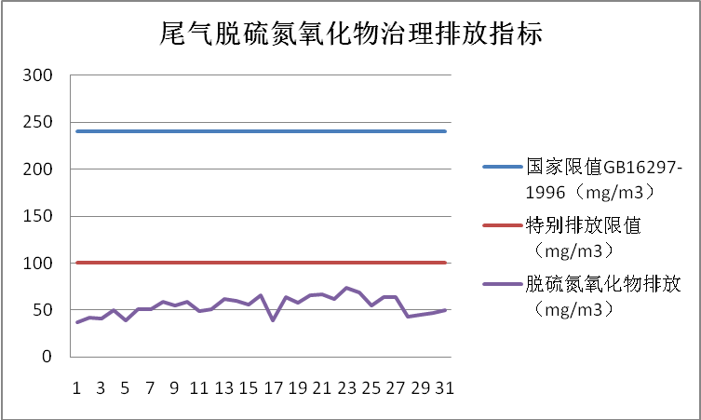

图6 侧吹烟化炉氮氧化物治理效果图

4.8.2富氧顶吹氮氧化物治理效果

2017年在富氧顶吹艾萨炉实施氮氧化物治理后，硫酸尾气氮氧化物排放指标稳定，达到国家限值要求，指标处于行业先进水平，见图7。

2016年硫酸尾气排放氮氧化物总量为84.8吨， 2017年6月项目实施后氮氧化物总量为75.23吨，2018年1-6月氮氧总量化物为31.76吨。

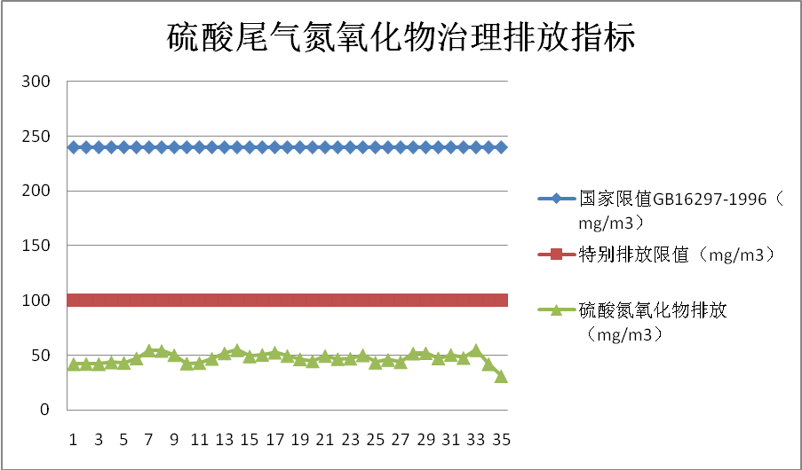

图7 富氧顶吹氮氧化物治理效果图

4.8.3 性能指标
该项目实施以来氮氧化物排放指标得到明显提升，指标低于国家排放标准，见附图1、附图2、附图3、附图4、附图5，达到了国内行业领先水平，见表3。
表3 氮氧化物排放情况对比 单位：mg/m³
氮氧化物 | 国家限值GB16297-1996 | 实施前（mg/m³） | 实施后（mg/m³）
1 | 240mg/m³ | 177 | 54
2 | 240mg/m³ | 205 | 66
3 | 240mg/m³ | 236 | 75
4 | 240mg/m³ | 188 | 80
5 | 240mg/m³ | 245 | 32
6 | 240mg/m³ | 229 | 44
7 | 240mg/m³ | 204 | 79
8 | 240mg/m³ | 213 | 74
五、本标准的技术先进性、创新性
5.1技术创新程度
本项目针对铅锌冶炼烟气中的氮氧化物进行治理研究，首次在有色冶炼行业提出，利用单位现有条件，具有工艺流程短、投资小、成效显著的优点。本项目成功运用后，每年可实现氮氧化物减排138.54吨。
5.2技术经济指标的先进程度
本项目是国内有色行业首次选择使用SNCR方法脱除净化铅锌冶炼烟气氮氧化物，其脱除效率达60%以上，尾气脱硫排放指标可以稳定控制40～60 mg/m³，见图8。达到国内行业领先水平。
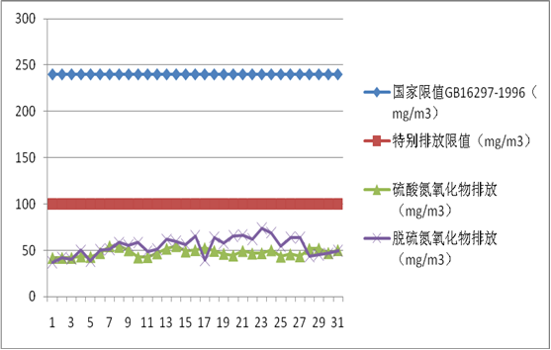
图8 目前，氮氧化物排放量可以稳定控制40～60 mg/m³
5.3技术难度和复杂程度
本项目在有色冶炼行业烟气中氮氧化物治理属首例，无可借鉴对象；氨水作为还原剂存在氨逃逸现象，对后段收尘系统有影响；非稳态烟气量大、烟气烟子多、成分复杂；高浓度SO₂在0.4%～8.5%之间波动对氮氧化物的治理效果有影响；本项目目标需要将氮氧化物从200mg/m³以上降至100mg/m³以内。
5.4技术重现性和成熟度
本项目在本单位已运行三年有余，设备运行稳定，技术可靠，成熟度高。目前已采用本项目治理氮氧化物的案例共四例。
5.5技术创新对推动行业科技进步和提高市场竞争能力的作用
本项目的运用减少了铅锌冶炼烟气中氮氧化物的排放量，处于国内领先水平，为铅锌等有色行业治理、净化处理烟气提供了有力的措施保障及技术方向，具备推广作为清洁生产技术改进方案的条件。
5.6经济、社会效益
减少氮氧化物排放量产生的经济效益：2015年氮氧化物排放量：220.78Kg；2016年氮氧化物排放量：131.26Kg；2016年硫酸尾气排放氮氧化物总量为84.8吨；2017年氮氧化物排放量：103.54吨；2017年硫酸尾气氮氧化物总量为75.23吨；2018年1-6月硫酸尾气氮氧化物总量为31.76吨。实施铅锌冶炼烟气氮氧化物深度治理后，实现减排氮氧化物138.54Kg，即每年至少可减少氮氧化物排放量138.54吨。
减少氮氧化物排放量产生的社会效益： 非稳态铅锌冶炼烟气氮氧化物深度治理研究项目的实施后，排放指标远低于国家环保标准，解除了尾气氮氧化物排放对区域环境的敏感度，降低环保风险。非稳态铅锌冶炼烟气氮氧化物深度治理研究成功，实现了铅锌冶炼行业首家治理铅锌冶炼烟气氮氧化物创新技术，项目实施后氮氧化物排放指标100mg/m³，实现了环保减排，大力提升了企业环保形象。国内有色行业首次选择使用SNCR方法脱除净化铅锌冶炼烟气中的氮氧化物。该项目的成功运用，为国内同行业氮氧化物治理提供了技术方向，为企业实现清洁化生产、建设绿色工厂起到了重要的示范作用。
六、标准水平
6.1本标准是首次制定，填补了国内的空白。
6.2本标准达到国际先进水平。
七、与现行相关法律、法规、规章及相关标准，特别是强制性标准的协调性

7.1本标准是铅锌冶炼烟气氮氧化物治理技术规范标准，符合我国铅锌冶炼行业绿色工厂转型升级的战略方向；

7.2铅锌冶炼烟气氮氧化物的治理应符合本技术规范的要求，以及国家和云南省现行有关标准的规定；
八、重大分歧意见的处理经过和依据
无。
九、作为强制性国家标准的建议
本标准不作为强制性标准，建议作为推荐性标准。
十、其他应予说明的事项
自本标准实施之日起，未实现铅锌冶炼烟气氮氧化物治理的铅锌冶炼企业，可参照本标准进行氮氧化物治理工艺的改造升级。
十一、标准实施的预期作用和效果
本标准结合我国国情，在国内铅锌冶炼生产企业及国内外绿色环保企业基础上制定，技术指标先进，具有实用性、科学性和先进性，本标准发布后，将规范行业内铅锌冶炼烟气氮氧化物治理的技术要求，提高环保指标，给生产企业和生态环境带来较大的效益。

附图1
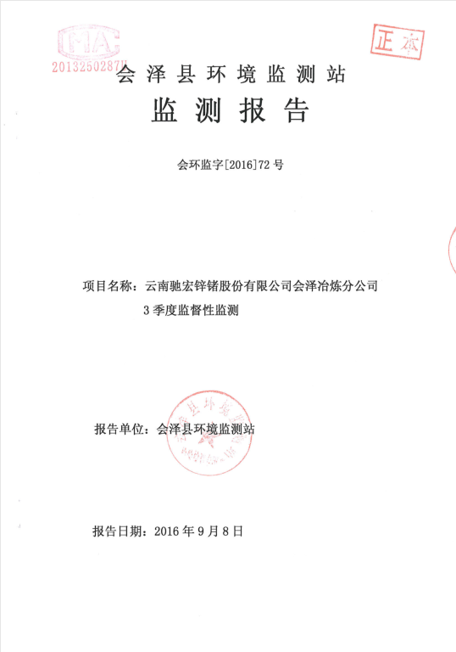

附图2
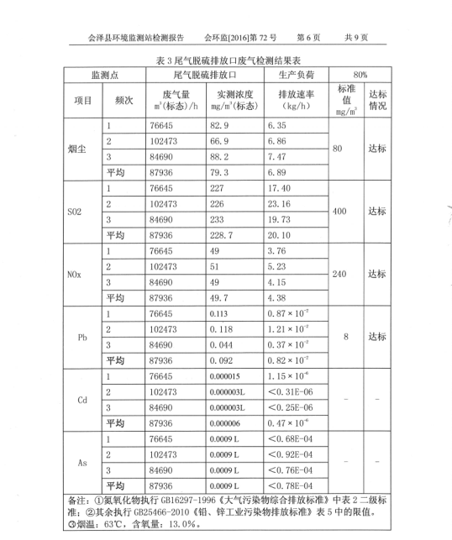

附图3
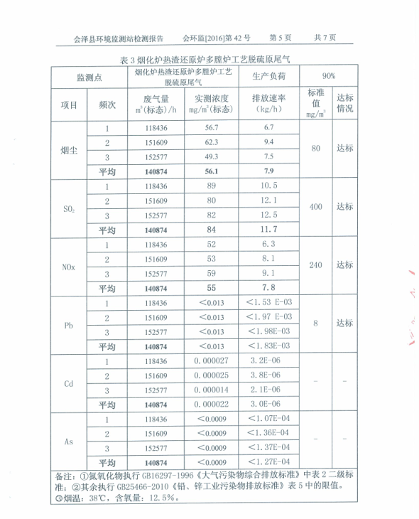

附图4
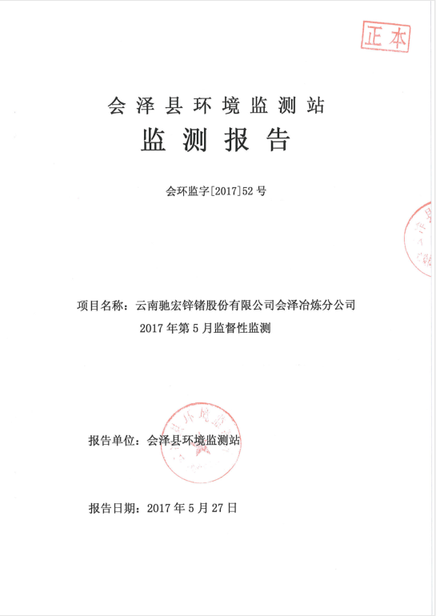

附图5
